
Warszawa, 24.06.2026

Egzoszkielet na plecach pracownika? Technologia, która odciąża pracowników i zmienia oblicze pracy - od przemysłu po logistykę
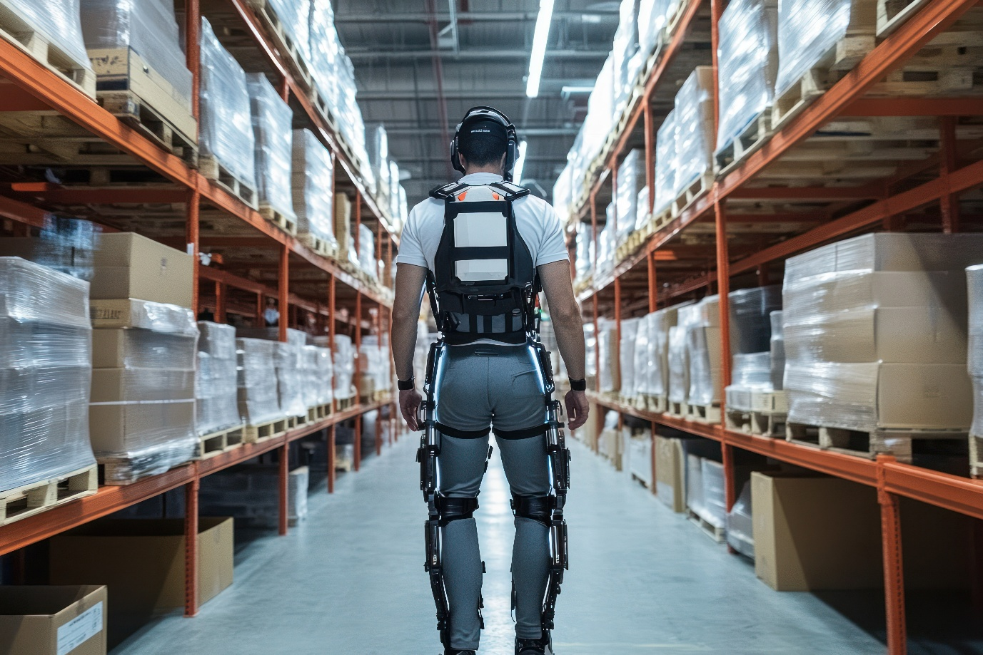
Egzoszkielety są coraz częściej wykorzystywane w przemyśle, budownictwie, logistyce i innych branżach wymagających intensywnej pracy fizycznej. Już dziś widać, że rozwój tego typu systemów wspomagających może odegrać istotną rolę w przyszłości rynku pracy. Postępująca automatyzacja paradoksalnie stawia człowieka w centrum uwagi, podkreślając znaczenie jego zdrowia i efektywności. Niedobór wykwalifikowanych pracowników, zmiany demograficzne oraz rosnąca liczba schorzeń układu mięśniowo-szkieletowego zwiększają zapotrzebowanie na rozwiązania wspierające pracę fizyczną. W odpowiedzi na te wyzwania egzoszkielety pomagają ograniczać obciążenia kręgosłupa i mięśni, wspierając zarówno profilaktykę urazów i chorób zawodowych, jak i utrzymanie zdolności do pracy osób z istniejącymi dolegliwościami.
Współczesny przemysł zmaga się dziś z wieloma wyzwaniami - niedoborem pracowników lub ich rotacją czy schorzeniami układu mięśniowo-szkieletowego, które generują ogromne koszty związane ze zwolnieniami lekarskimi. Branża budowlana, logistyczna oraz mechaniczna wymagają od personelu powtarzalnego podnoszenia ciężarów, pracy w wymuszonej pozycji lub długotrwałego stania. Właśnie dlatego pracodawcy coraz częściej poszukują rozwiązań, które wspierają pracowników w wykonywaniu codziennych obowiązków, ograniczając ryzyko przeciążeń, urazów oraz długoterminowych problemów zdrowotnych.
- Egzoszkielety zewnętrzne, określane mianem „ubieralnych robotów”, zyskują na popularności jako realne narzędzie wsparcia. Przykładem dynamicznego rozwoju tego segmentu na polskim rynku jest współpraca liderów technologii narzędziowej i medycznej. Wprowadzony przez nas model Ottobock IX Back Air pokazuje, że technologia, która do niedawna kojarzyła się z filmami science-fiction, staje się codziennym narzędziem pracy inżynierów, magazynierów czy monterów. - tłumaczy Ewa Paprocka, Product Manager Würth Polska.
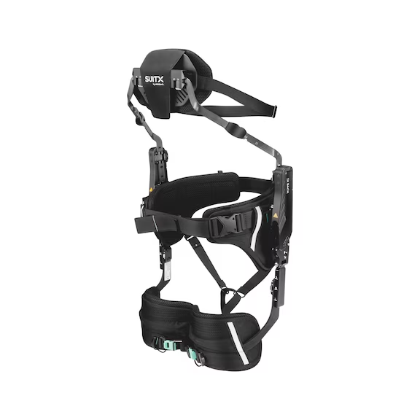
Jeden system, wiele branż - nowy standard pracy fizycznej
Zastosowanie nowoczesnych egzoszkieletów wykracza daleko poza jedną, wąską specjalizację, znajdując uznanie wszędzie tam, gdzie pełna automatyzacja za pomocą robotów stacjonarnych jest niemożliwa lub ekonomicznie nieuzasadniona. W sektorze budownictwa i wykończenia wnętrz urządzenia te sprawdzają się podczas wymagających prac montażowych, przenoszenia ciężkich płyt gipsowo-kartonowych, układania instalacji podsufitowych czy długotrwałej pracy z uciążliwymi narzędziami, takimi jak młoty udarowe. Z kolei w logistyce i magazynowaniu, gdzie pracownik wykonuje setki powtarzalnych skłonów podczas jednej zmiany, technologia ta wspomaga ciągłe sortowanie, podnoszenie paczek bezpośrednio z poziomu gruntu oraz sprawny załadunek i rozładunek transportów.
Równie silny wpływ na ergonomię egzoszkielety wywierają w obszarze mechaniki i branży automotive. Ułatwiają tam długotrwałą pracę przy montażu ciężkich komponentów silnikowych czy eliminują dyskomfort związany z ciągłym unoszeniem rąk. Całość zastosowań zamyka przemysł ciężki oraz zaawansowana produkcja, gdzie urządzenia te stanowią nieocenione wsparcie przy obsłudze linii montażowych, na których poszczególne komponenty wciąż wymagają precyzyjnego, ręcznego pozycjonowania przed ich ostatecznym zamocowaniem.
- Wdrażając model Ottobock IX Back Air do naszej oferty, kierowaliśmy się przede wszystkim pragmatyzmem rynkowym i realnymi potrzebami przedsiębiorstw. Pracownicy fizyczni w Polsce każdego dnia podnoszą łącznie tysiące ton towarów, co generuje ogromne koszty zdrowotne. Egzoszkielet z linii Ottobock waży niespełna trzy kilogramy, nie wymaga zewnętrznego zasilania i można go założyć w kilkanaście sekund, a korzyść dla kręgosłupa jest natychmiastowa. Dla nowoczesnego menedżera inwestycja w takie rozwiązanie to nie wydatek, ale twarda kalkulacja biznesowa - mniej zwolnień lekarskich, większa wydajność i silny argument w rekrutacji nowych pracowników. - podkreśla Ewa Paprocka, Product Manager Würth Polska.
Ekonomia ergonomii, czyli dlaczego przemysł inwestuje w egzoszkielety
Pasywne systemy wsparcia, w przeciwieństwie do swoich aktywnych, zasilanych bateryjnie odpowiedników, charakteryzują się prostą konstrukcją, bezawaryjnością oraz brakiem konieczności regularnego ładowania. - W naszej ofercie wyróżnia się dwa główne rodzaje egzoszkieletów - te wspierające kończyny górne oraz te odciążające plecy i kręgosłup. Przykładem pierwszej grupy jest model IX Shoulder Air Ottobock, przeznaczony do prac wykonywanych na wysokości barków i ponad głową, takich jak montaż instalacji, prace serwisowe czy zadania produkcyjne. System wspomaga unoszenie i utrzymywanie ramion, zmniejszając obciążenie mięśni barków i szyi. Z kolei model IX Back Air został zaprojektowany z myślą o pracownikach wykonujących częste podnoszenie i przenoszenie ciężarów. Egzoszkielet odciąża odcinek lędźwiowy kręgosłupa podczas schylania się i podnoszenia ładunków, jednocześnie zachowując dużą swobodę ruchów. - wyjaśnia Ewa Paprocka, Product Manager Würth Polska.
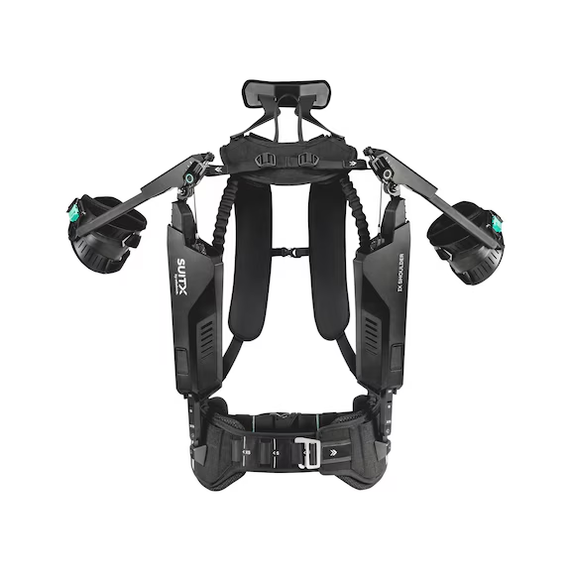
W obliczu wielu wyzwań rynkowych i kurczących się zasobów kadrowych, zapewnienie bezpiecznego środowiska pracy staje się jednym z głównych filarów budowania przewagi konkurencyjnej. Firmy, które jako pierwsze zaadaptują technologię wsparcia mechanicznego na swoich liniach produkcyjnych i budowach, nie tylko zminimalizują ryzyko przestojów, ale także zyskają status pracodawcy pierwszego wyboru, dla którego zdrowie pracowników jest realną wartością, a nie jedynie hasłem w deklaracji CSR.

***
O Würth Polska
Würth Polska jest liderem w technice zamocowań i dystrybucji produktów dla profesjonalistów, obecnym na polskim rynku ponad 35 lat. To nowoczesna firma i wiarygodny, stabilny pracodawca, który zatrudnia ponad 800 pracowników, z czego ponad 500 w Dziale Sprzedaży podzielonym na 8 obszarów – Auto, Cargo (w tym Agro), Drewno, Budownictwo, Metal, Instalacje, Budownictwo i Inwestycje. Würth Polska posiada 51 sklepów stacjonarnych oraz rozbudowany sklep internetowy, który zapewnia możliwość zakupów 24h na dobę bez wychodzenia z domu. Centrala firmy i nowoczesne centrum logistyczne znajdują się w Warszawie. Koncern prowadzi sprzedaż wyłącznie firmom i osobom prowadzącym działalność gospodarczą. Więcej informacji o Würth Polska pod linkiem.
O grupie Würth
Grupa Würth została założona w 1945 r. w Niemczech. Obecnie składa się z ponad 400 samodzielnych firm, rozmieszczonych w ponad 80 krajach na wszystkich kontynentach. Zatrudnia ponad 87 tys. osób, z czego ponad 33 tys. to przedstawiciele handlowi. Zgodnie z rocznym sprawozdaniem finansowym, w 2024 r. Grupa Würth osiągnęła łączną sprzedaż na poziomie 20,2 mld EUR.

Kontakt dla mediów:
Piotr Chojnacki
Tel.: +48 796 996 267
E-mail: piotr.chojnacki@goodonepr.pl

